OBSERVACIONES DEL LA PRACTICA

Estudiante 1 Thomas Gomez Serpa Cod 202116859

Estudiante 2 Wyo Hann Chu Mendez Cod 202015066

1. ¿Cuáles son los mecanismos de interacción (I/O: Input/Output) que tiene el **view.py** con el usuario?

Rta//

* Los mecanismos Input en el view.py donde el usuario digita información son los Inputs de las opciones del Menu Principal

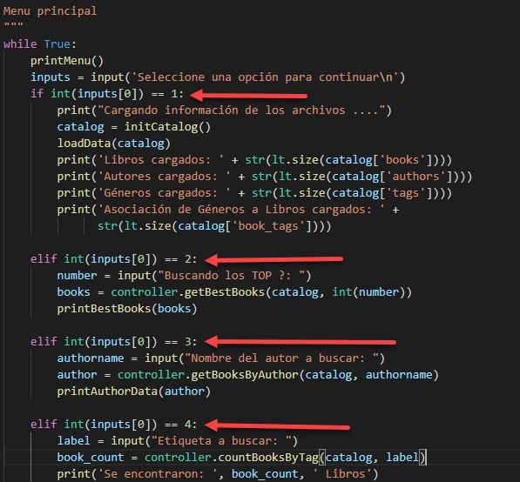

* Los mecanismos Output en el view.py son todos los print, a continuación, señalamos algunos:

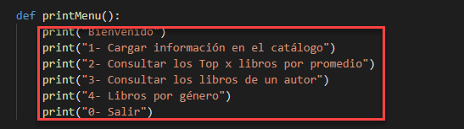

1. ¿Cómo se almacenan los datos de **GoodReads** en el **model.py**?

Rta// Almacenan los datos en listas de tipo Array, las cuales se crean con la funcion newCatalog. En estas, dependiendo el parámetro datastructure que se tenga, se sua ya sea el tipo de lista ARRAY, SIGLE-LINKED o DOUBLE-LINKED

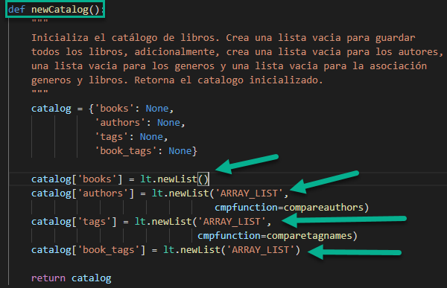

1. ¿Cuáles son las funciones que comunican el el **view.py** y el **model.py**?

Rta//

El view.py y el model.py se comunican por medio del controller.py y las funciones que se invocan del mismo, de esta forma llama y ejecuta las funciones respectivas. En resumen usando el modelo MVC.

1. ¿Cómo se crea una lista?

Rta//

Una lista se crea con la funcion newList() del model.py y el liststructurepy el cual se llama de la carpeta DISClib/DataStructures.

1. ¿Qué hace el parámetro **cmpfunction=None** en la función **newList()**?

Rta//

Es la funcion que se usa para la comparacion de los elementos de la lista. Si no se da ninguna funcion en el parametro, se usa la funcion por defecto pero esta requeriria el ingreso del parametro key.

1. ¿Qué hace la función **addLast()**?

Rta//

Añade un elemento al final de la lista y aumenta en 1 la longitud de la misma. Requiere como parametros la lista y el elemento. 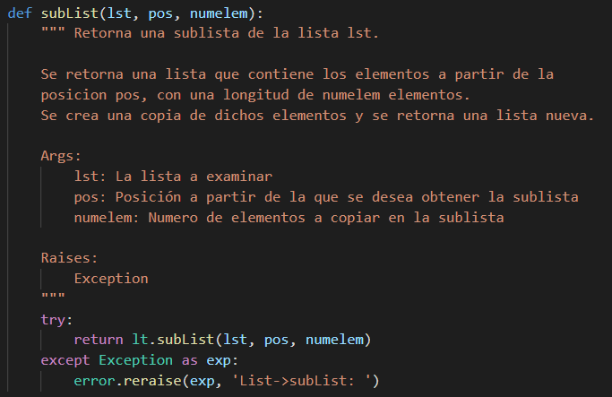

1. ¿Qué hace la función **getElement()**?

Rta//

Devuelve el elemnto de una lista en una posición especifica. Requiere como parametro la lista y la posicion (debe ser un numero mayor a 0 y menor o igual al tamaño de la lista). Viene originalmente del documento liststructure.

1. ¿Qué hace la función **subList()**?

Rta//

Retorna una lista la cual se compone de los una parte elementos de la lista dada como parametro. Tiene como parametros una lista base de la cual se creara la nueva lista y la longitud de la lista a crear. La nueva lista se compondria desde el elemnto de la posicion dada como parametro y de longitud dada por el parametro, tomando los elementos consecutivos al elemento que escogimos por medio de la posicion. Viene originalmente del documento liststructure.

1. ¿Observó algún cambio en el comportamiento del programa al cambiar la implementación del parámetro **“ARRAY_LIST”** a **“SINGLE_LINKED”**?

Rta// El proceso cuando se usa “SINGLE_LINKED” es mucho mas lento, ya que esta usa mas memoria por lo que cada objeto debe contener mas informacion y ademas se toma mas tiempo en recorrer los elemntos.